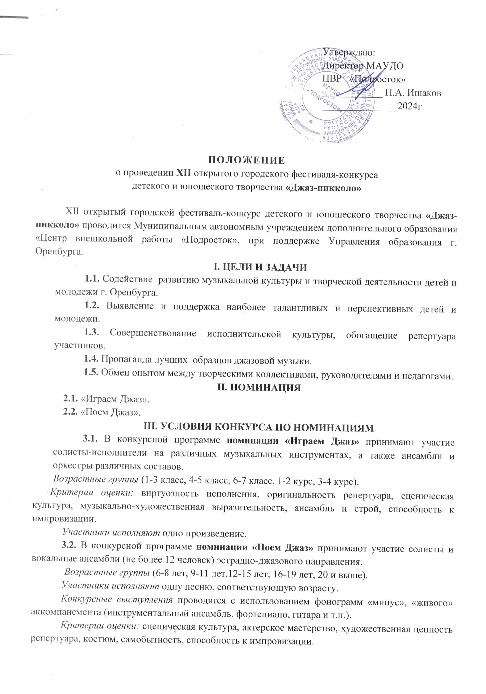

**IV. ЖЮРИ И НАГРАЖДЕНИЕ ПОБЕДИТЕЛЕЙ**

**4.1.** Состав жюри утверждается организационным комитетом из числа профессиональных музыкантов, певцов, известных деятелей культуры. Решение жюри оформляется протоколом.

**4.2.** Награждение:

По результатам конкурсных выступлений в каждой номинации и возрастной категории присуждается:

- **Диплом** участника;

- **Диплом** I, II, III степени;

- **Лауреат** I, II, III степени;

- **Гран-при**

**4.3.** Участники-обладатели Гран-при принимают участие в следующем фестивале в качестве гостей на открытии фестиваля и награждении победителей.

**4.4.** В рамках конкурса по решению жюри учреждаются специальные призы.

**V. ПОРЯДОК, ВРЕМЯ И МЕСТО ПРОВЕДЕНИЯ, ОПЛАТА**

**5.1.** Городской фестиваль-конкурс детского и юношеского творчества **«Джаз-пикколо»** проводится **26, 29 марта 2025 г**.

**5.2.** Программа фестиваля:

**26 марта 09.00** - регистрация;

**10.00 ч.** – открытие фестиваля;

**–** выступление в номинации **«Играем Джаз»;**

**–** выступление в номинации **«Поем Джаз».**

**29 марта** - награждение победителей и Гала-концерт (время по согласованию).

**Место проведения** – Центр детского творчества Промышленного района (ул. Магнитогорская,80).

**5.3.** Заявки на участие в фестивале-конкурсе «Джаз-пикколо» принимаются до 17 марта 2025 г. по адресу: 460009, г. Оренбург, ул. Курочкина, 2, МАУДО «ЦВР «Подросток», проезд автобус № 2, 25; газель:22,32, остановка «РТИ», e-mail: telestudia@mail.ru

**5.4.** Заявка подается в печатном виде одновременно с оплатой (форма заявки прилагается).

**5.5.** Конкурсный взнос (призовой и организационный фонд):

**Номинация «Играем джаз»**

- солисты – 1000 руб.

- ансамбли – 2000 руб.

**Номинация «Поем джаз»**

- солисты – 1500 руб.

- дуэты – 2000 руб.

- ансамбли – 3000 руб.

**Оплата (наличный расчет!!!) принимается в кассе бухгалтерии Центра «Подросток» ул. Курочкина,2**

**Режим работы с 9.00-17.00, обед 13.00-13.45 тел. 500-181**

**5.7.** Оргвзнос за участие в фестивале не возвращается.

Оргкомитет фестиваля: каб. № 2, телефон: 500-184; 8-922-531-78-08

**ЗАЯВКА**

**на участие в XII городском фестивале-конкурсе**

**«Джаз-пикколо»**

**Сведения об участнике (ах)**

**1.** Командирующая организация (адрес, телефон)

**2.** Название коллектива, Ф.И.О. исполнителя

**3.** Ф.И.О. руководителя (сотовый телефон)

4. Ф.И.О. концертмейстера (сотовый телефон)

5. Номинация

6. Общее количество участников _________________________________

7. Возраст, класс (муз.кл.), курс _________________________________

8. Количество микрофонов, необходимая аппаратура, муз.инструменты, фонограмма ________________________________________________

________________________________________________________________

**9**. Произведения, представляемые на конкурсную программу (авторы музыки и слов, название): _____________________________________________________________

_______________________________________________________________

**10.** Видеосопровождение_______________________________________________

**11.**Услуги фото-видеосъемки _________________________________________

(в дипломах указываются данные с заявки, без возможности изменения)

12. Электронный адрес ________________________________________

Дата подачи заявки «____» ____________2025г.

подпись

М.П. Руководитель учреждения _____________________ подпись